Министерство науки и высшего образования Российской Федерации

Федеральное государственное бюджетное образовательное учреждение

высшего образования

«Вятский государственный университет»

Колледж ВятГУ

**ОТЧЕТ**

**ПО КОНТРОЛЬНОЙ РАБОТЕ №2**

**«ВЫЧИСЛЕНИЕ ЗНАЧЕНИЙ ФУНКЦИИ»**

**ПО ДИСЦИПЛИНЕ «ОСНОВЫ АЛГОРИТИЗАЦИИ И ПРОГРАМИРОВАНИЯ»**

Выполнил: студент учебной группы

ИСПк-101-51-00

Пешнин Владислав Константинович

Преподаватель:

Сергеева Елизавета Григорьевна

Киров

2022

**Цель контрольной работы:**

Получить базовые навыки работы с одномерными массивами, освоить принципы работы со строками как с частным случаем одномерных массивов

**Формулировка задания (с вариантом):**

Задание:

1. Написать программу, выполняющую поиск 2 элементов заданного массива, таких что их разность по модулю максимальна

2. Написать программу, определяющую количество уникальных подстрок из трех символов, входящих в заданную строку.

3. Все данные вводятся с клавиатуры. При выполнении второго пункта запрещается использовать стандартные функции для работы со строками (За исключением функции определения длины строки)

**Схема алгоритма с комментариями:**

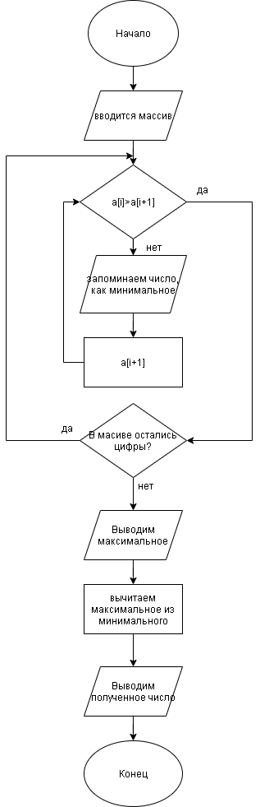

Рисунок 1 - Схема выполнения 1 алгоритма

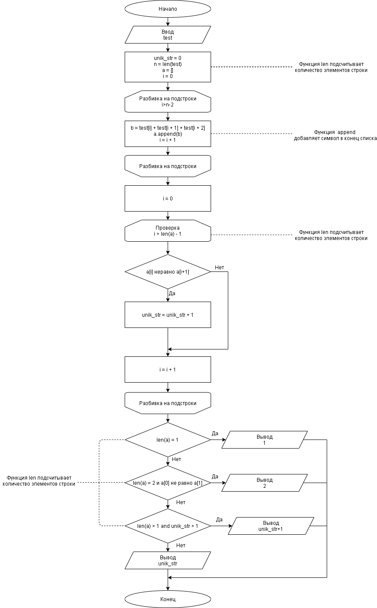

Рисунок 2 – Схема выполнения 2,3 алгоритма

Для выполнения первого задания, необходимо ввести массив и отсортировать его на максимальное и минимальное значение запомнить и вычесть из большего меньшее и вывести результат.

Для выполнения второго задания, необходимо ввести нужную строку, посчитать её количество символов и запусти проверку каждого символа столько раз сколько количество символов в строке, выводя уникальные символы в подстроке.

**Код программы:**

1. Задание

from random import randint

arr=[i for i in range(0,4)]

for i in arr:

    arr[i]=randint(-20,20)

    print(arr[i])

print('raznost max and min', abs(max(arr)- min(arr)))

2. Задание

test = input()

unik_str = 0

n = len(test)

a = []

i = 0

while i < n-2:

    b = test[i] + test[i + 1] + test[i + 2]

    a.append(b)

    i += 1

print(a)

for i in range(len(a)-1):

    if a[i] != a[i+1]:

        unik_str += 1

if len(a) == 1:

    print(1)

elif len(a) == 2 and a[0] != a[1]:

    print(2)

elif len(a) > 1 and unik_str > 1:

    print(unik_str+1)

else:

    print(unik_str)

**Результат выполнения программы**

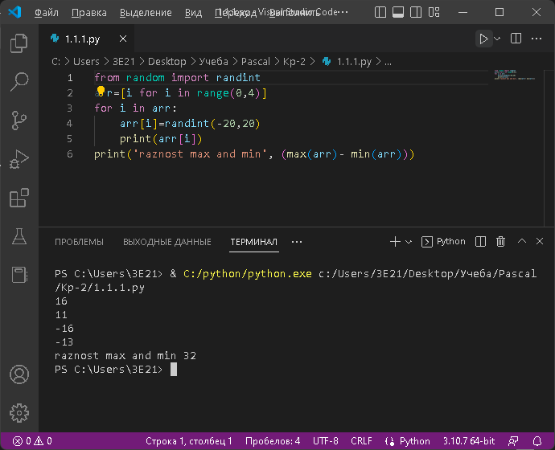

Рисунок 3 - Результат выполнения 1 программы

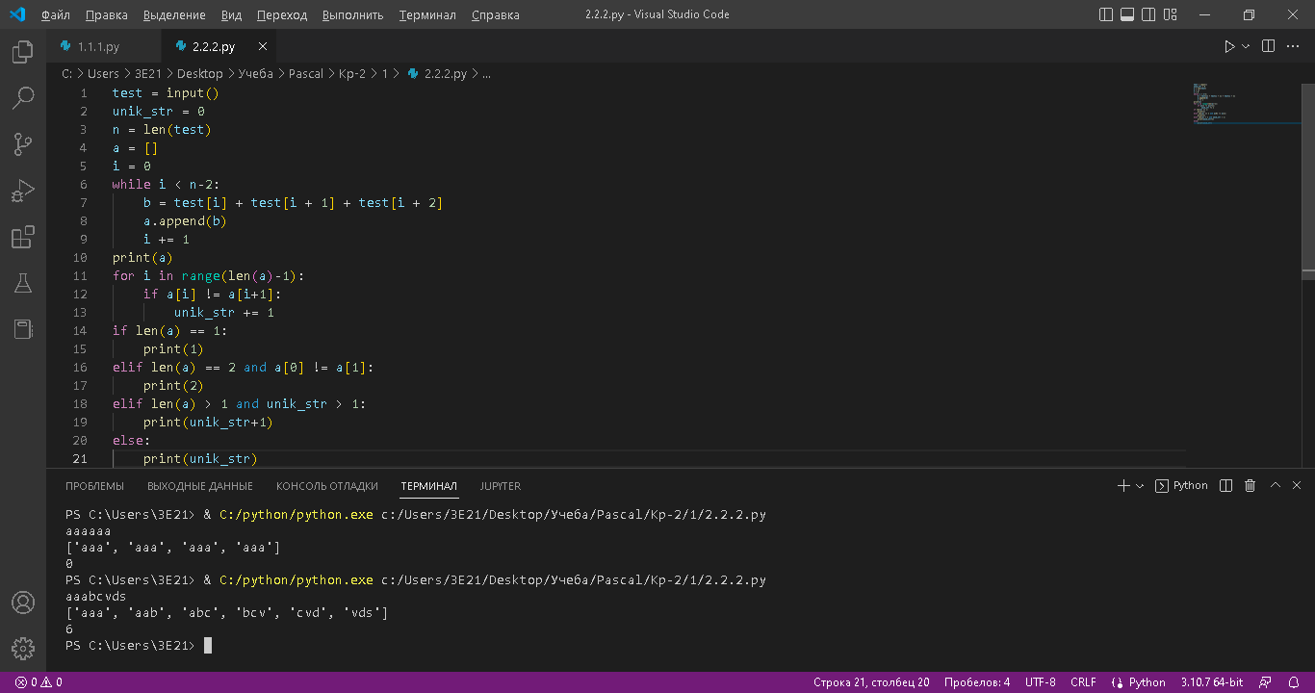

Рисунок 4 - Результат выполнения 2 программы

**Вывод :**

Мы изучили базовую структуру организации программы и основные конструкции языка программирования Python. Трудности, с которыми столкнулся это решение 3 задачи, не работал код со строкой, состоящей из 2 символов выводя 0. Во- вторых непонимание условий задачи, задавая не те данные которые были нужны, выводя не верный результат. Результат выполнения 2 задачи был связан с решением 3 задачи, поэтому было объединено в 1 код. В ходе получил колоссальный опыт работы с массивами, а также в режиме ограничения на функции и любые другие процедуры узнал множество решений заданной задачи. А также познакомился с функциями, с которыми 3 задача выполнялась в «3 строки».